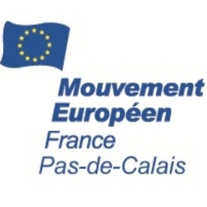
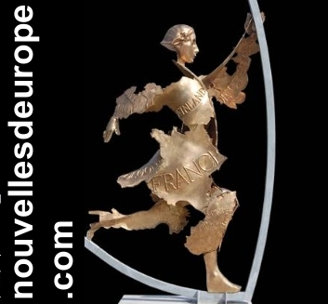
Nouvelles d'Europe. Janvier 2014. N° 1404
Vers une Union de l’euro

François Vié. Chronique hebdomadaire d’actualité sur l’Union européenne. Diffusion sur Radio PFM (99.9)
Les chroniques peuvent être écoutées et lues sur nouvellesdeurope.com

Janvier 2014. François Hollande, dans ses vœux de nouvel an, a affirmé « je prendrai dès le printemps prochain, des initiatives avec l’Allemagne, pour donner plus de force à notre Union »

Il serait temps, en effet, que la France réponde aux nombreux signaux qui viennent d’Allemagne.
En 2011, La Chancelière Angela Merkel avait affirmé devant le congrès de la CDU « le devoir de notre génération est maintenant de compléter l’Union économique et monétaire et de construire pas à pas une Union politique», allant jusqu’à l’idée, mauvaise au demeurant, de faire élire le président de la Commission européenne au suffrage universel. Son ministre des affaires étrangères, Guido Westerwelle, a fait des propositions ambitieuses après y avoir réfléchi avec 10 autres ministres des affaires étrangères européens. Entre autres choses il propose de créer un Parlement de l’Euro au sein du Parlement européen, et de donner au Parlement européen un pourvoir d’initiative législative. Plus récemment le groupe de Glienicke, composé de personnalités allemandes d’horizons politiques différents et d’économistes allemands, demande une Union de l’euro, un traité de la zone euro, une solidarité qui pourrait prendre la forme d’une assurance-chômage européenne.

Toutes ces propositions tendent à sortir de ce qu’il est convenu d’appeler l’Europe des nations, ou Europe intergouvernementale, où les décisions sont prises par les chefs d’Etat, sans contrôle du Parlement européen. Elles vont dans le sens d’un renforcement des institutions européennes et de leurs compétences, c’est-à-dire vers une Europe plus fédérale.

Pourquoi la France refuserait-elle de répondre à l’Allemagne ?
C’est qu’il y a des différences importantes entre les cultures politiques des deux pays. L’Allemagne est un pays fédéral avec des compétences importantes aux lander et une culture de compromis entre eux et le pouvoir fédéral. Il n’y a rien de choquant pour les Allemands à ce que l’Europe décide, dans ses domaines de compétences, sur un mode fédéral, c’est-à-dire par ses propres institutions et sans en référer aux Etats. La France, elle, a un fonctionnement fortement centralisé, et suspecte l’Europe, lorsqu’elle renforce ses institutions, de porter atteinte à son Etat-nation.

Pourtant, une des principales raisons de la désaffection des Européens pour l’Union européenne, tient à la complexité des institutions, au manque de clarté de leur fonctionnement. C’est principalement le cas pour la zone euro. L’Europe a fait depuis le début de la crise en 2008, de gros progrès pour maîtriser la finance. Mais les outils qu’elle a créés pour renforcer la zone euro, coordonner les politiques économiques et budgétaires nationales, contrôler les banques, sont intergouvernementaux.
Il est urgent d’instaurer des processus de décisions qui ne dépendent plus des Etats, mais qui soient communautaires, et un contrôle démocratique sur ces nouvelles politiques dans la zone euro.

La marche vers une zone euro fédérale est inéluctable. Elle doit se faire dans la clarté et être approuvée par les Européens. Espérons que les propositions franco-allemandes seront substantielles, qu’elles seront suivies par les autres pays européens et qu’elles alimentent, à l’occasion des élections européennes, un indispensable débat démocratique.

